ГРАФИЧЕСКИЙ МАТЕРИАЛ К ДИПЛОМУ: «РОЛЬ БАНКОВ В РАЗВИТИИИ СЕВЕРО-ЗАПАДНОГО ЭКОНОМИЧЕСКОГО РЕГИОНА»

Регион
это часть территории страны, обладающая общностью природных, социально-экономических, национально-культурных и иных условий.

Классификация регионов в РФ

по классификации в составе субъектов РФ
регион как экономическая категория

Центральный федеральный округ,
Северо-Западный федеральный округ,
Южный федеральный округ,
Северо- Кавказский федеральный округ,
Приволжский федеральный округ,
Уральский федеральный округ,
Сибирский федеральный округ,
Дальневосточный федеральный округ
Северный,
Северо-Западный,
Центральный,
Волго-Вятский,
Центрально-Черноземный,
Поволжский,
Северо-Кавказский,
Уральский,
Западно-Сибирский,
Восточно- Сибирский,
Дальневосточный.

по степени зависимости
по уровню развития

развитые регионы

независимые регионы
кризисные регионы
отсталые регионы (слаборазвитые)

устойчивые регионы

зависимые регионы
депрессивные регионы

Рисунок 1.1-Понятие региона и их классификация в РФ.
Региональная политика
это составная часть государственного регулирования; комплекс законодательных, административных и экономических мероприятий, способствующих наиболее рациональному размещению производительных сил и выравниванию уровня жизни населения.

Элементы региональной политики
налоговая, бюджетная, ценовая, инвестиционная структурная, социальная, институциональная политика.

Методы проведения региональной политики

выделение «нуждающихся» районов, по отношению к которым государство должно проводить региональную политику; «реанимация» депрессивных районов; «стимулирующая» политика; «компенсирующая» политика.

Главная цель региональной политики
сглаживание наиболее острых социальных и экономических диспропорций между отдельными районами страны.

Основные цели региональной экономической политики

активизация социально-экономического развития регионов;
формирование эффективной системы использования экономического потенциала регионов;
формирование единого экономического пространства национальной экономики;
повышение уровня жизни населения.

Рисунок 1.2- Сущность региональной политики , ее элементы и методы.
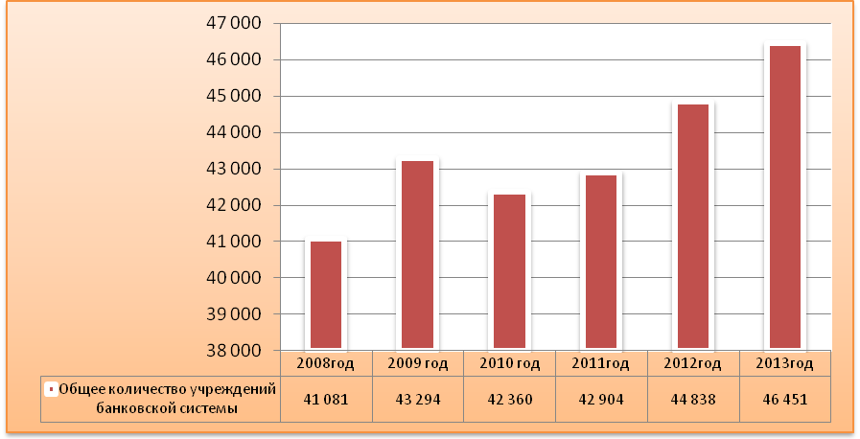

Рисунок 1.4-Динамика общего количества учреждений банковской системы России с 2008-2013 г.г. (по данным на начало года).

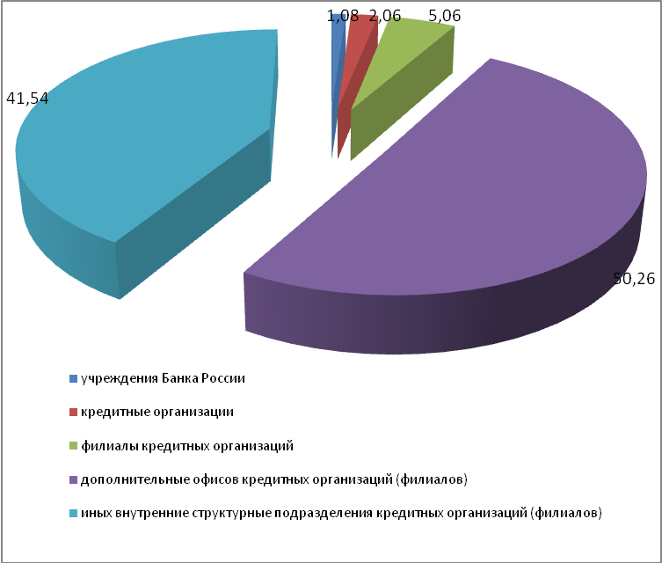

.

Рисунок 1.5-Структура учреждений банковской системы в России в 2013 г.

Нормативно-правовое регулирование банковской системы в России
Конституция Российской Федерации
Федеральный закон от 27 июня 2011 г. N 161-ФЗ "О национальной платежной системе" (с измен. и доп. от25 декабря 2012 г.)

Федеральный закон от 10 июля 2002 г. N 86-ФЗ "О Центральном банке Российской Федерации (Банке России)" ( с измен. и доп. от 5 апреля 2013 г)
Федеральный закон "О банках и банковской деятельности" от 2 декабря 1990 г. N 395-I (с измен. и доп. от 14 марта 2013 г.)

Федеральный закон от 10 декабря 2003 г. N 173-ФЗ "О валютном регулировании и валютном контроле"(с измен. и доп. от 14 марта 2013 г.
Федеральный закон от 3 июня 2009 г. N 103-ФЗ "О деятельности по приему платежей физических лиц, осуществляемой платежными агентами" (с измен. и доп.27 июня 2011 г.).

Положение Банка России от 29 июня 2012 г. N 384-П "О платежной системе Банка России".
Положение ЦБР от 25 апреля 2007 г. № 303-П “О системе валовых расчетов в режиме реального времени Банка России.

Положение ЦБР от 24 октября 2001 г. № 157-П «О порядке осуществления расчетов между резидентами и нерезидентами по договорам о выполнении работ, оказании услуг или передаче результатов интеллектуальной деятельности».
Положение Банка России от 24 декабря 2004 г. N 266-П"Об эмиссии банковских карт и об операциях, совершаемых с использованием платежных карт"(с измен. и доп. 10 августа 2012 г.)

Положение ЦБ РФ от 19.06.2012 г. № 383-П «О правилах осуществления перевода денежных средств».

Гражданский кодекс РФ (с измен. и доп. 11 февраля 2013 г.)

Международные договоры и др.

Рисунок1.6- Нормативно-правовое регулирование банковской системы в России.
ЦЕЛИ БАНКОВ

защита и обеспечение устойчивости рубля; развитие и укрепление банковской системы Российской Федерации; обеспечение стабильности и развитие национальной платежной системы.
Центрального банка России

Коммерческих банков
Основная цель-получение прибыли

ОСНОВНЫЕ ФУНКЦИИ БАНКОВ
Центрального банка России

разрабатывает и проводит единую государственную денежно-кредитную политику; монопольно осуществляет эмиссию наличных денег и организует наличное денежное обращение; устанавливает правила осуществления расчетов в РФ, устанавливает правила проведения банковских операций; осуществляет эффективное управление золотовалютными резервами Банка России; осуществляет надзор за деятельностью кредитных организаций и банковских групп; регистрирует эмиссию ценных бумаг кредитными организациями устанавливает и публикует официальные курсы иностранных валют по отношению к рублю; осуществляет иные функции.

Коммерческих банков

1)функция собирания, аккумуляции временно свободных денежных средств.
2)функция регулирования денежного оборота.
3)посредническая функция, в соответствии с которой деятельность банка понимается как посредника в платежах.

Рисунок 1.7-Цели и основные функции российских банков.

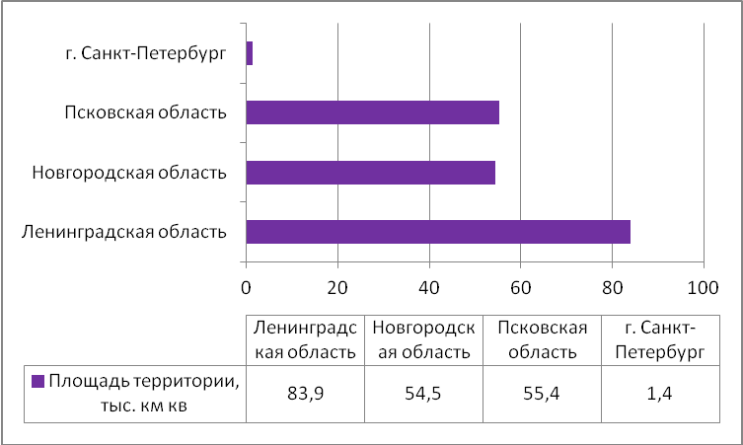
Рисунок 2.1- Площадь территории Северо- Западного экономического района по состоянию на 2011 г.
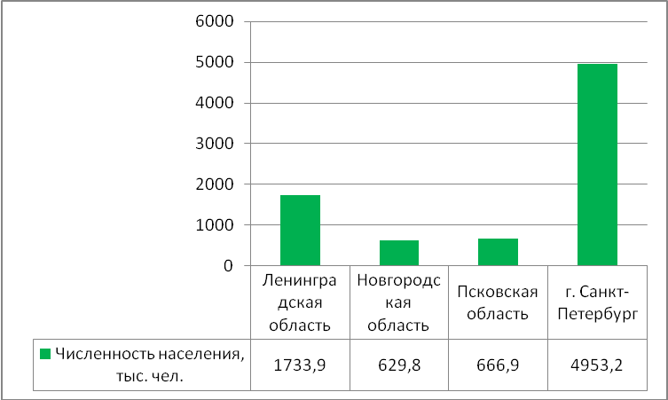
Рисунок 2.2- Численность населения Северо- Западного экономического района на 1 января 2012 г.
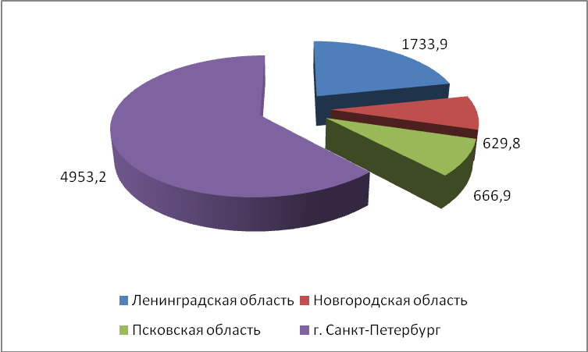
Рисунок 2.3 – Структура численности населения Северо- Западного экономического района на 1 января 2012 г.
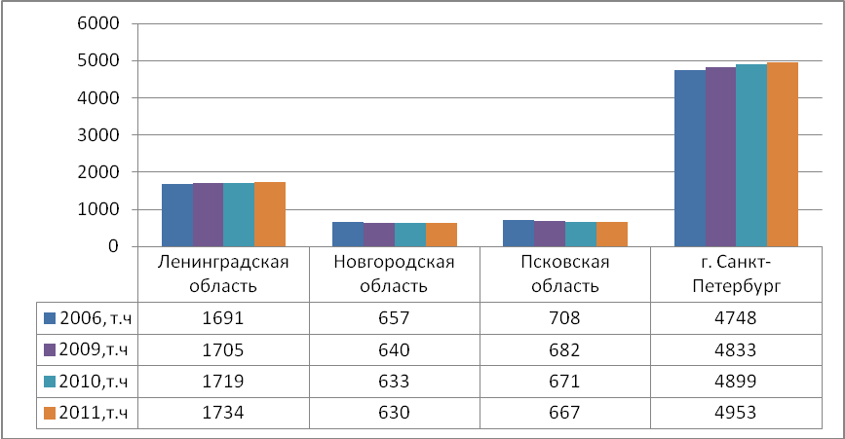
Рисунок 2.4- Численность населения Северо- Западного экономического района на конец года.
.
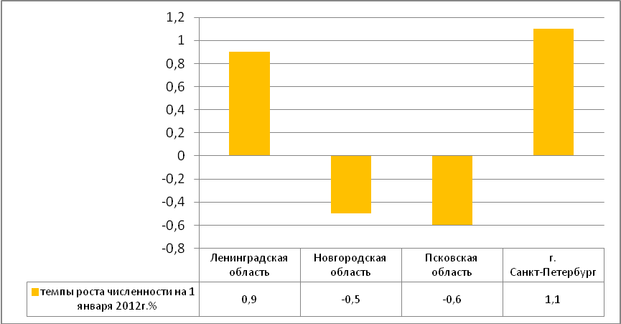
Рисунок 2.5- Динамика темпов прироста численности населения Северо- Западного экономического района.

.
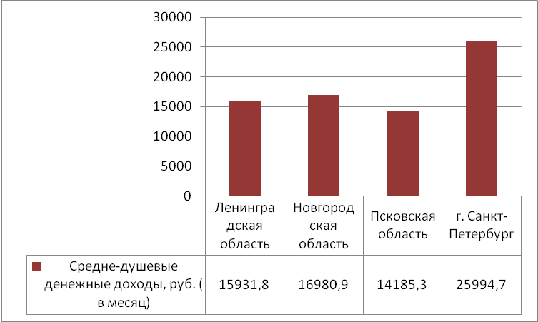
Рисунок 2.6- Средне-душевые доходы населения в 2011г.

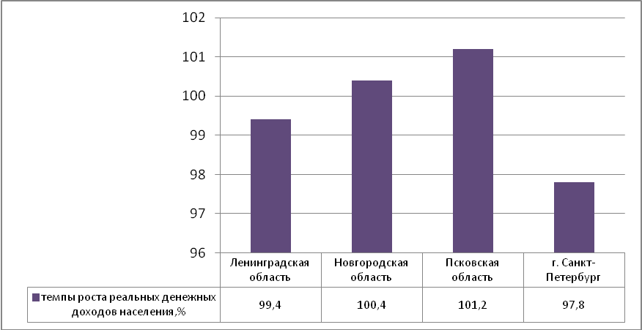
Рисунок 2.7- Темпы роста реальных денежных доходов населения в 2011г.
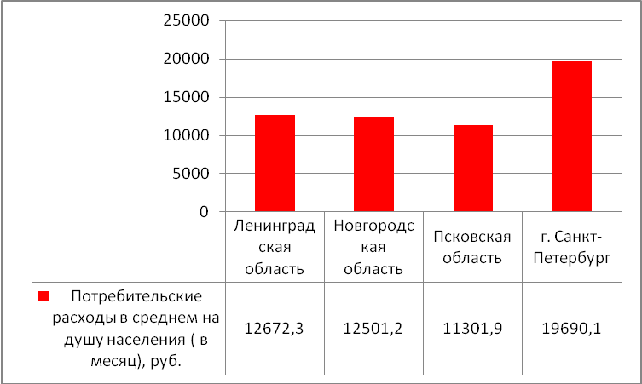
Рисунок 2.8- Потребительские расходы населения в среднем на душу населения в 2011 г.
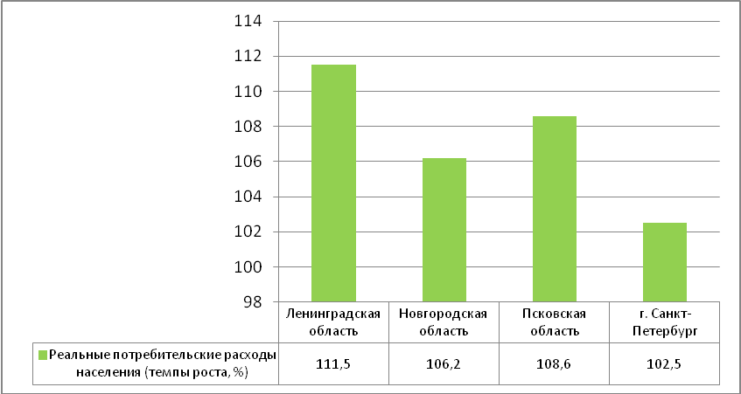
Рисунок 2.9- Темпы роста потребительских расходов населения с 2011г.
.
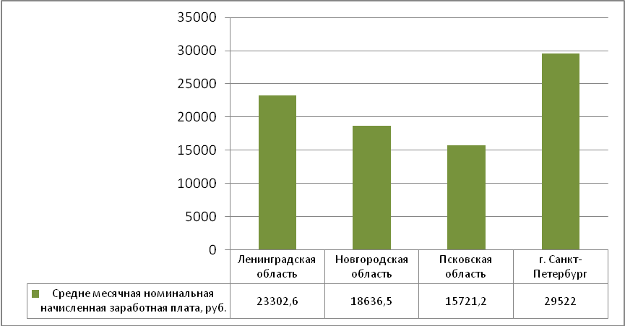
Рисунок 2.10- Динамика среднемесячной заработной платы в 2011 г.
.
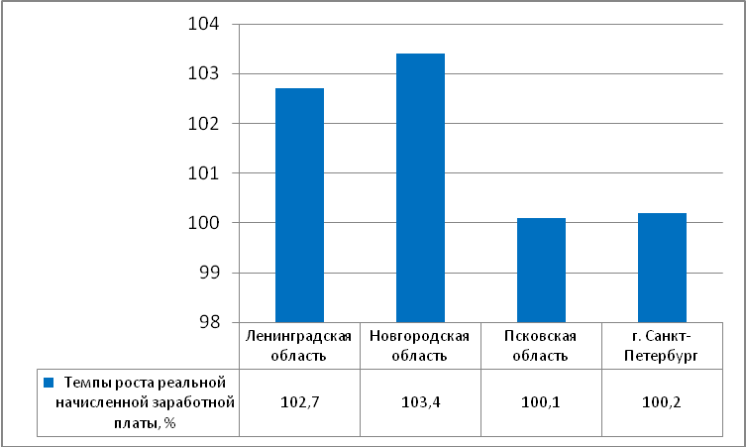
Рисунок 2.11- Темпы роста реальной заработной платы в 2011 г. по сравнению с предыдущим годом.

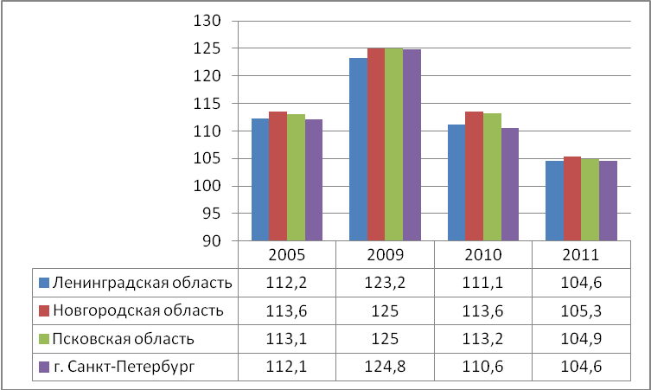
Рисунок 2.12- Темпы роста назначенных пенсий в процентах к предыдущему году.
.
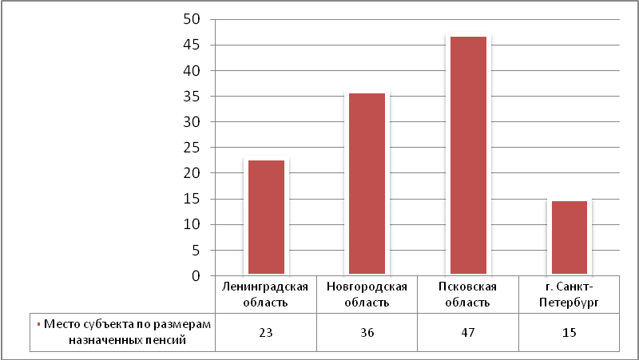
Рисунок 2.13- Место субъекта по размерам назначенных пенсий в 2011г.
.
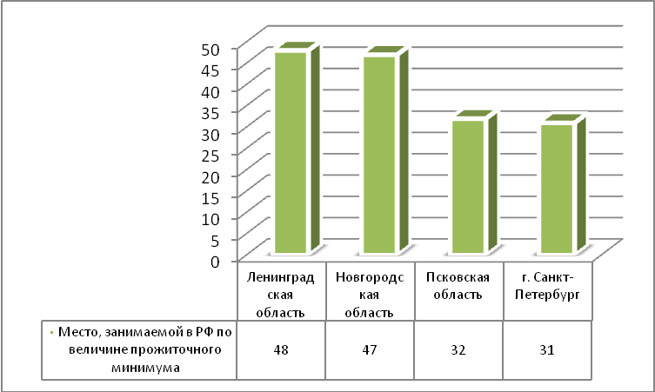
Рисунок 2.14- Место субъекта, занимаемого в РФ по величине прожиточного минимума в 2011 г.
.
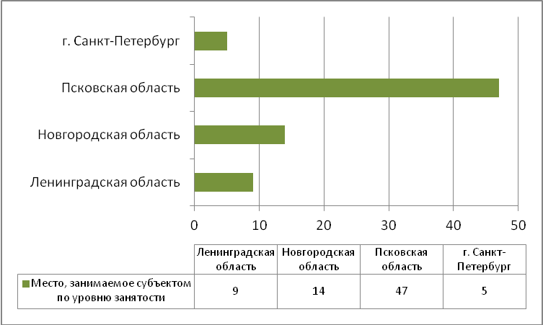
Рисунок 2.15- Место субъекта, занимаемого в РФ по уровню занятости в 2011 г.
.
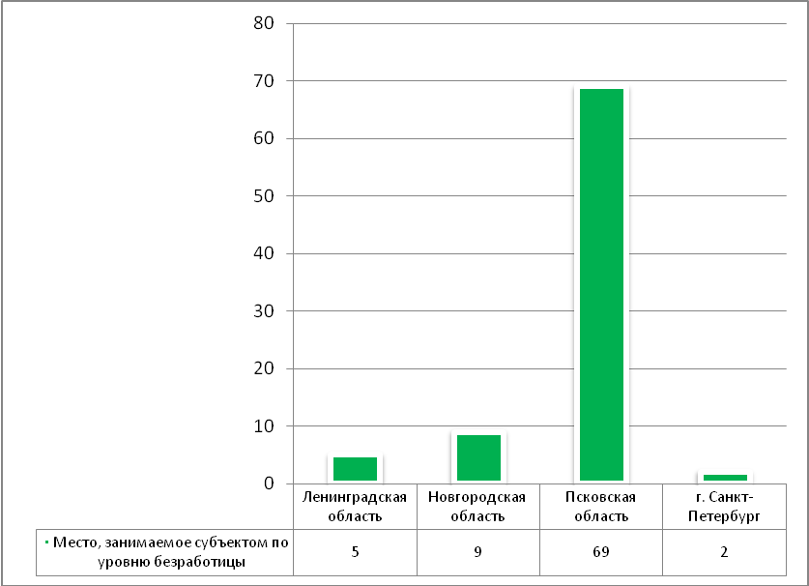
Рисунок 2.16- Место субъекта, занимаемого в РФ по уровню безработицы в 2011 г.
.
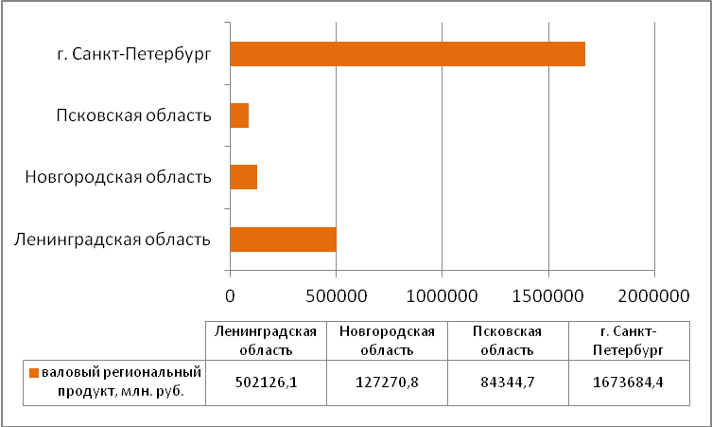
Рисунок 2.17-Валовый региональный продукт в 2010 г.
.
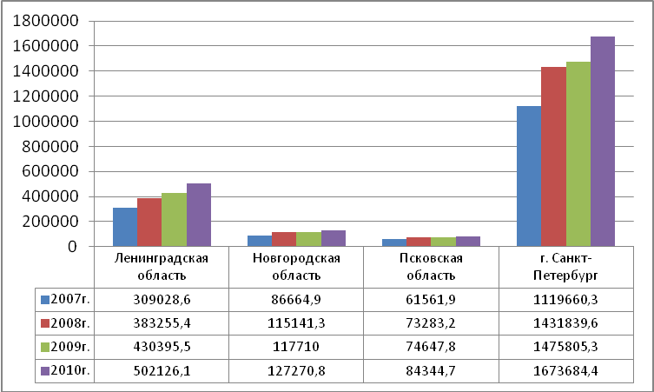
Рисунок 2.18-Динамика валового регионального продукта.
.
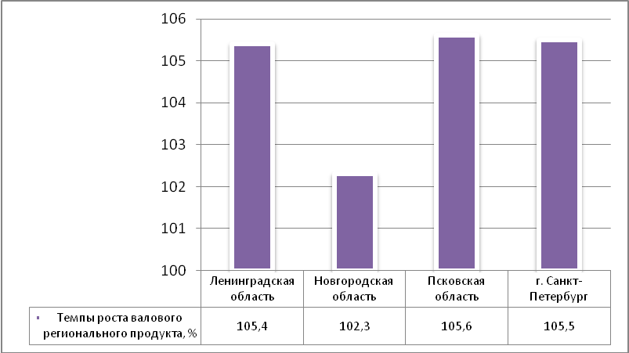
Рисунок 2.19- Темпы роста валового регионального продукта в 2011 г.по сравнению с предыдущим годом.
.
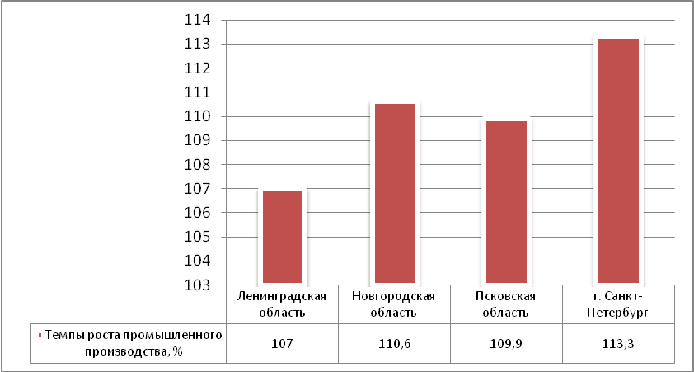
Рисунок 2.20- Темпы роста промышленного производства в 2011 г.по сравнению с предыдущим годом.
.
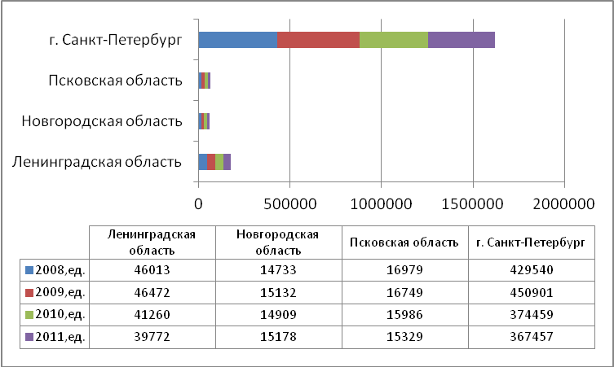
Рисунок 2.21 -Число предприятий и организаций на конец года.
.
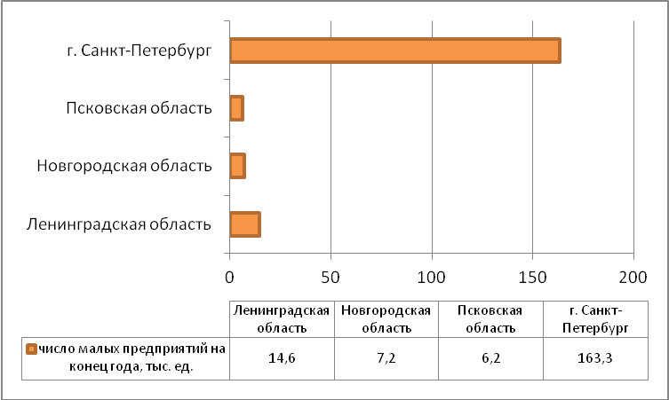
Рисунок 2.22-Число малых предприятий на конец 2011 года.
.
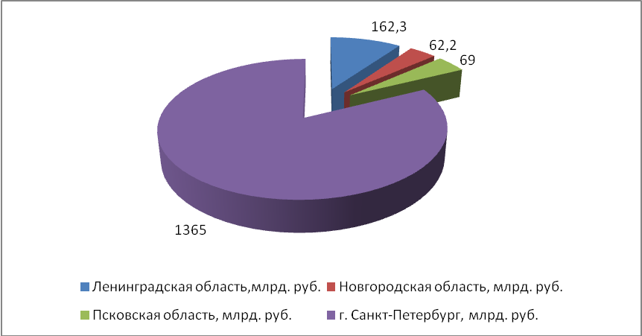
Рисунок 2.23-Оборот малых предприятий на конец 2011 г.

.
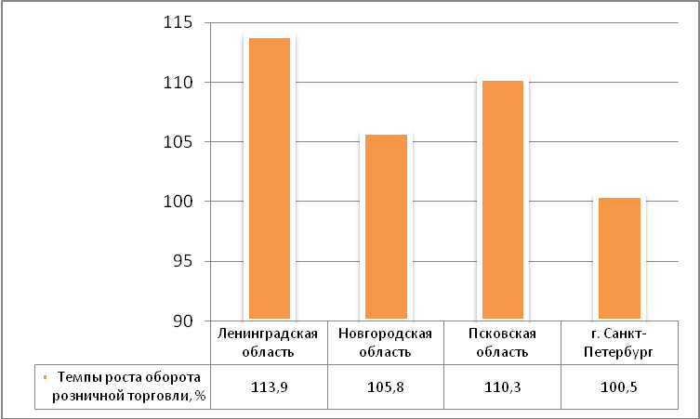
Рисунок 2.24- Темпы роста оборота розничной торговли в 2011 г.
.
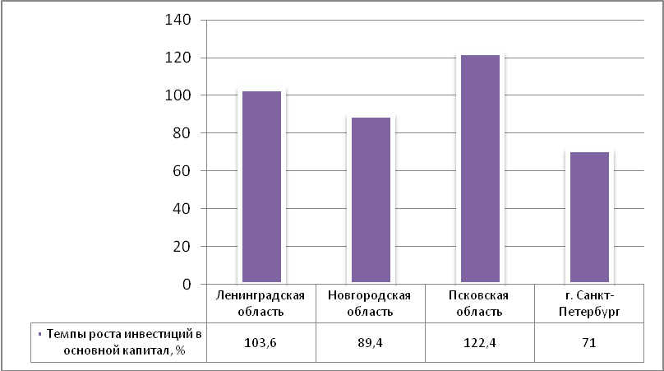
Рисунок 2.25- Темпы роста инвестиций в основной капитал в 2011 г. по сравнению с предыдущим периодом.
.
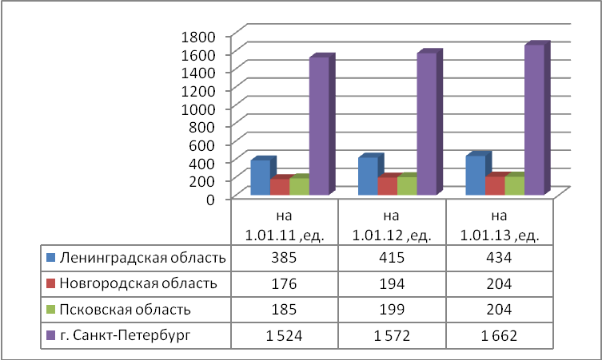
Рисунок 2.26- Общее количество учреждений банковской системы с 2011-2013 г.г.
.
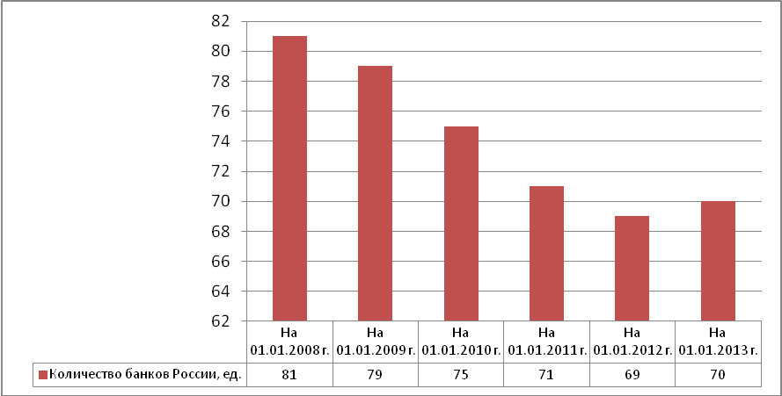
Рисунок 2.27- Динамика количества действующих банков России в Северо-Западном федеральном округе с 2008-2013г.г.
.
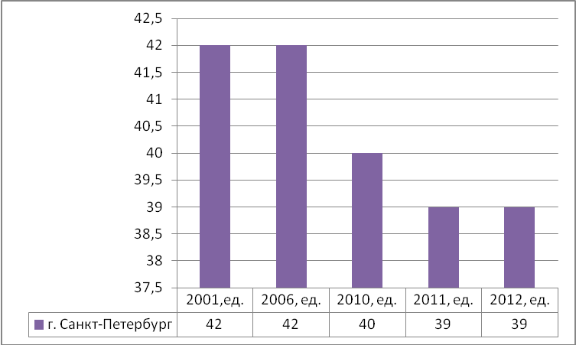
Рисунок 2.28-Число кредитных организаций в Санкт-Петербурге с 2001-2012 г.г.

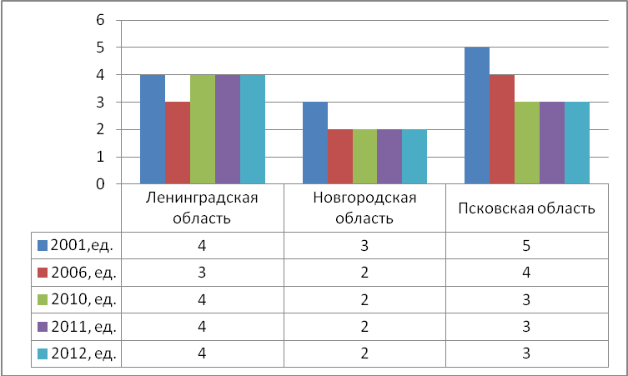
Рисунок2.29-Число кредитных организаций в Ленинградской, Новгородской и Псковской области с 2001-2012 гг.
.
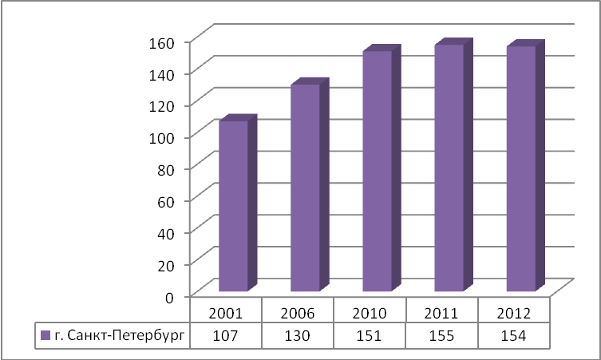
Рисунок 2.30- Число филиалов кредитных организаций в Санкт-Петербурге с 2001-2012 г.г.
.
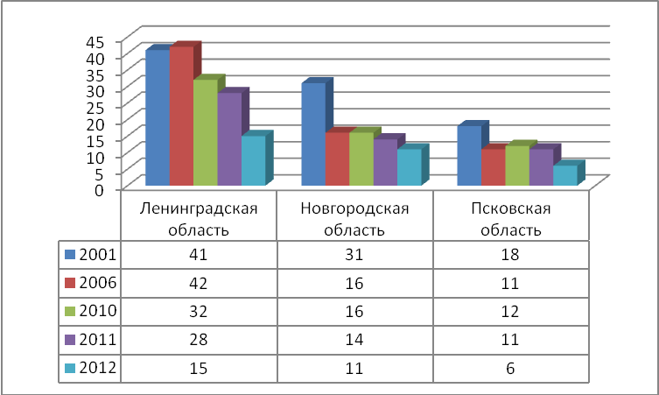
Рисунок 2.31-Число филиалов кредитных организаций в Ленинградской, Новгородской и Псковской области с 2001-2012 г.г.
.
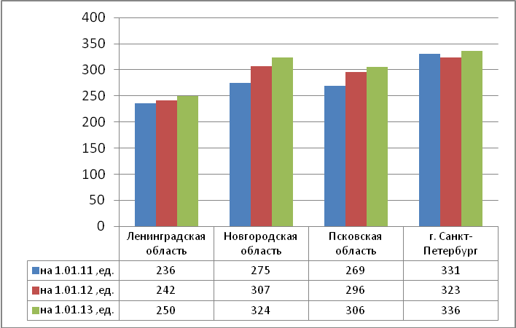
Рисунок 2.32-Количество учреждений банков в расчете на1 млн. жителей.
.
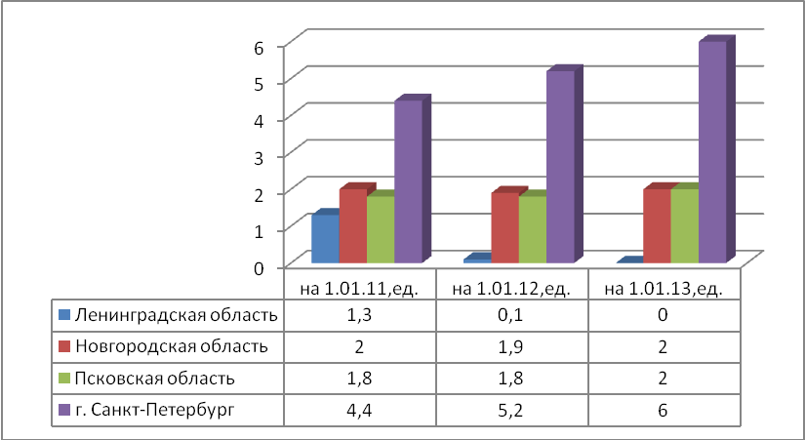
Рисунок 2.33-Количество счетов, открытых учреждениями банковской системы, в расчете на 1 жителя, ед.
.
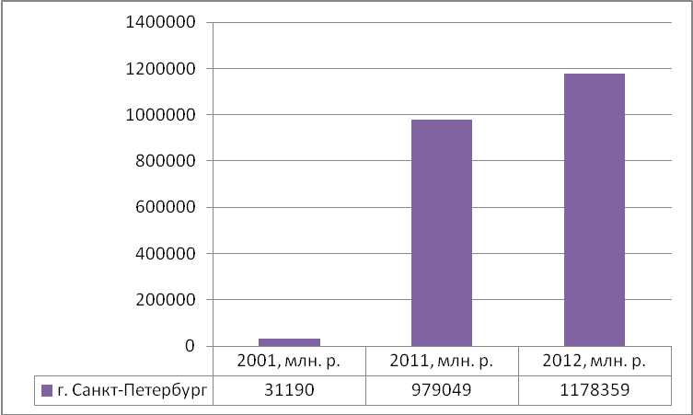
Рисунок 2.34- Вклады юридических и физических лиц в рублях и иностранной валюте, привлеченные кредитными организациями в Санкт-Петербурге с 2001-2012 г.г.
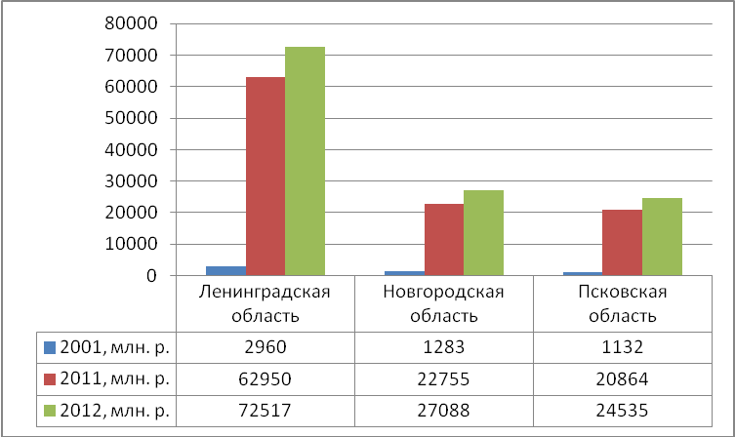
Рисунок 2.35- Вклады юридических и физических лиц в рублях и иностранной валюте, привлеченные кредитными организациями с 2001-2012 г.г.
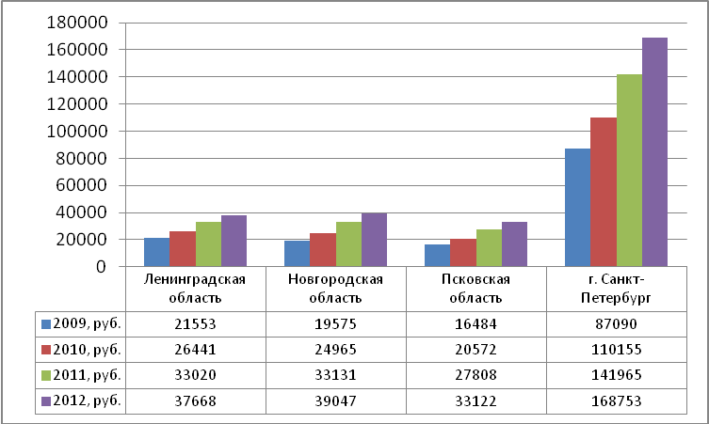
Рисунок 2.36- Размер вклада физических лиц в кредитных организациях на душу населения с 2009-2012 г.г.
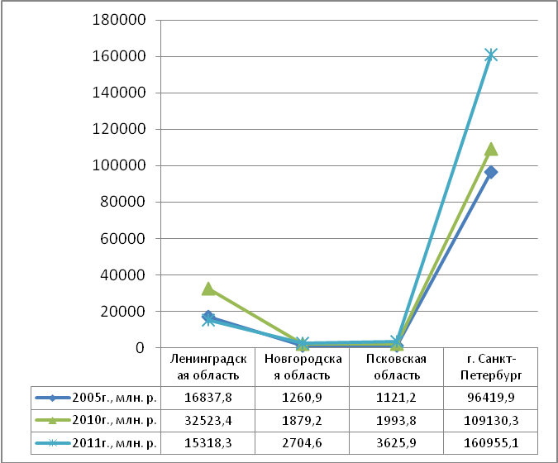
Рисунок 2.37- Покупка гражданами иностранной валюты через кредитные организации
с 2005-2011 г.г.
.
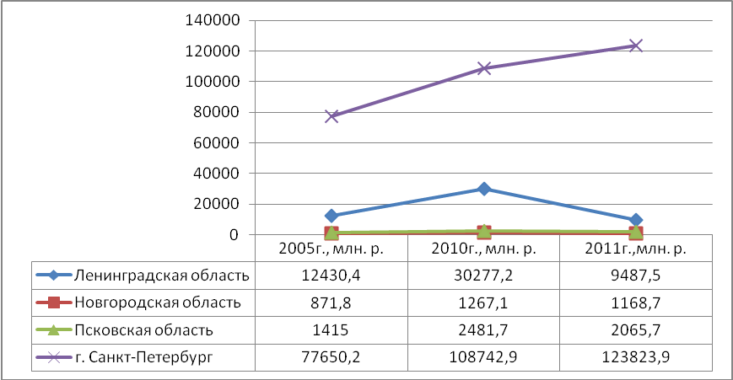
Рисунок 2.38- Продажа гражданами иностранной валюты через кредитные организации
с 2005-2011 г.г.

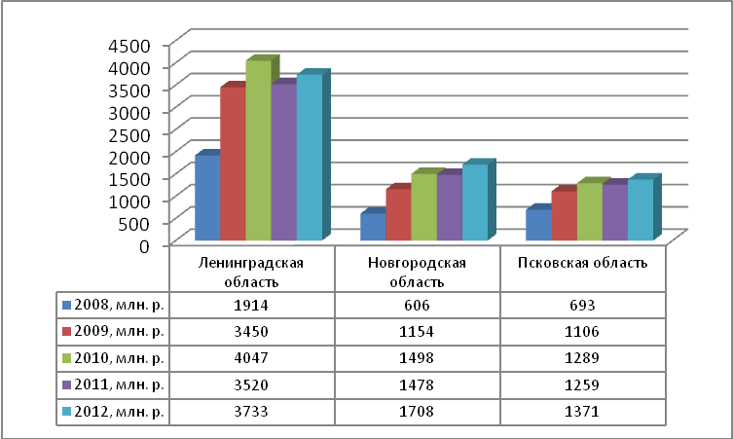
Рисунок 2.39- Вклады физических лиц на валютных счетах в Сберегательном банке с 2008-2012 г.г.
.
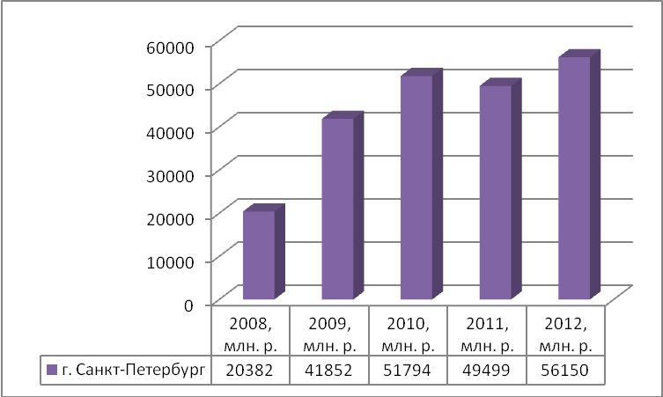
Рисунок 2.40- Вклады физических лиц на валютных счетах в Сберегательном банке в Санкт-Петербурге с 2008-2012 г.г.
.
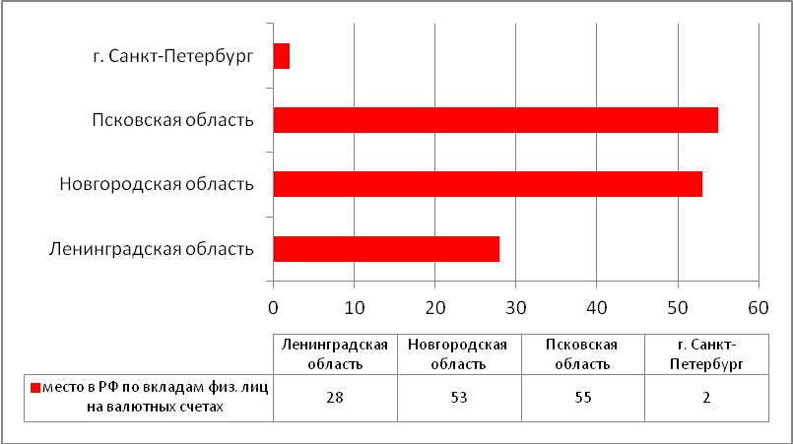
Рисунок 2.41-Место в РФ по вкладам физических лиц на валютных счетах Сберегательного банка (по данным на 2012 г.).

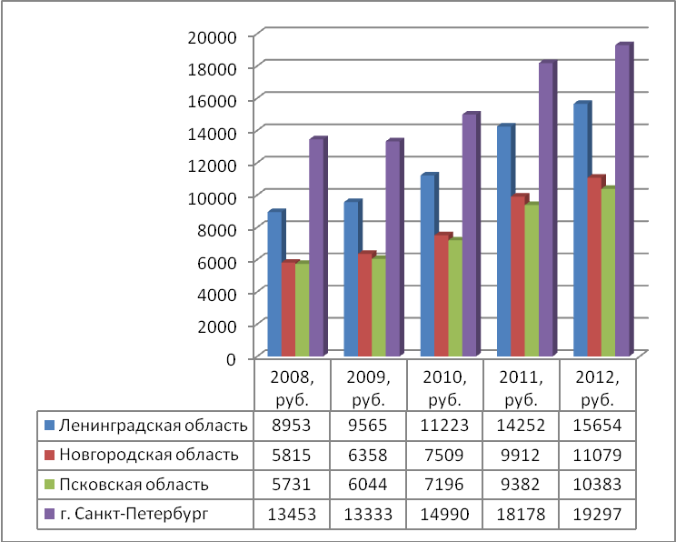
Рисунок 2.42- Средний размер вклада физических лиц на рублевых счетах в Сберегательном банке с 2008-2012 г.г.
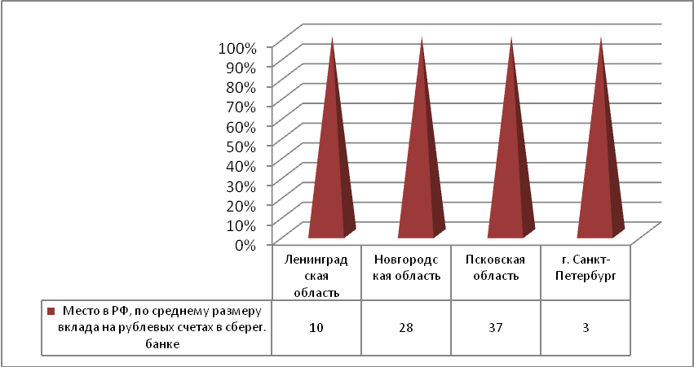
Рисунок 2.43-Место, занимаемое в РФ по среднему размеру вклада на рублевых счетах в Сберегательном банке по состоянию на 2012 г.
.
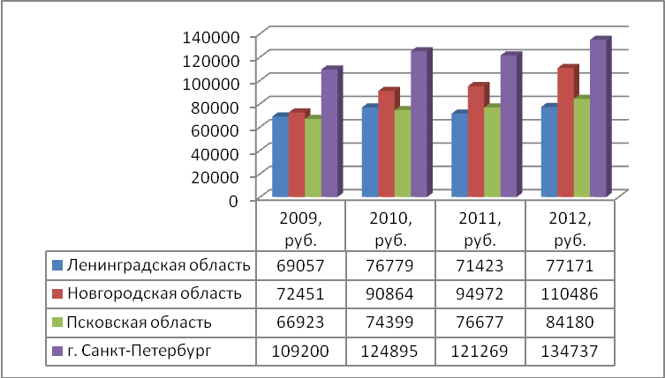
Рисунок 2.44- Средний размер вклада физических лиц на валютных счетах в Сберегательном банке с 2009-2012 г.г.
.
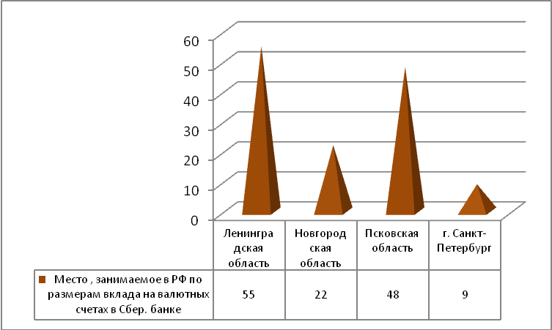
Рисунок 2.45- Место, занимаемое в РФ по среднему размеру вклада на валютных счетах в Сберегательном банке (по состоянию на 2012 г.)

.
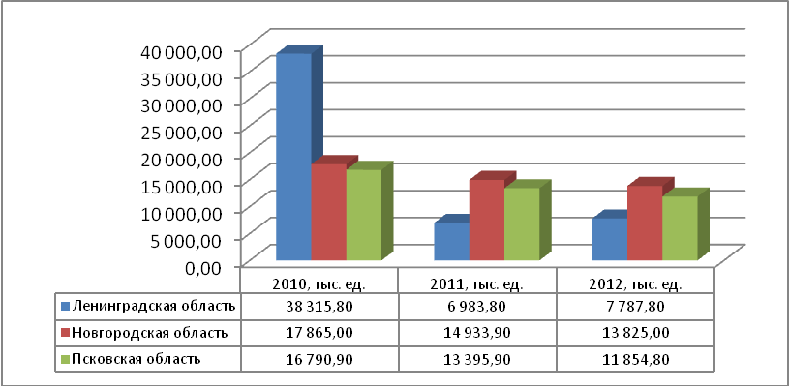
Рисунок 2.52-Количество платежей, проведенных кредитными организациями по областям региона с 2010-2012 г.г.

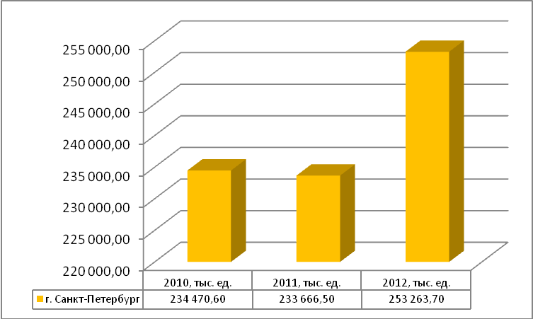
Рисунок 2.53-Количество платежей, проведенных кредитными организациями по Санкт-Петербургу с 2010-2012 г.г.

.

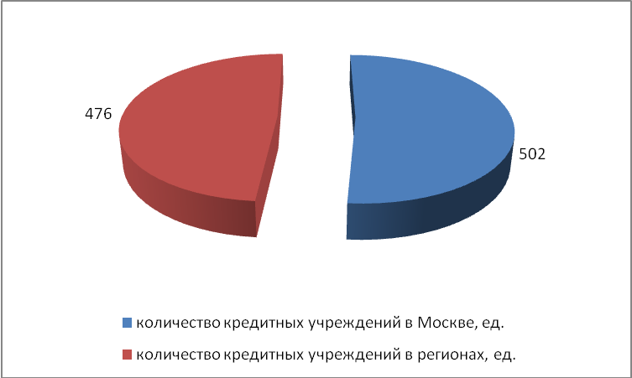
Рисунок 3.1-Структура банковского сектора в России в 2012 г.

.
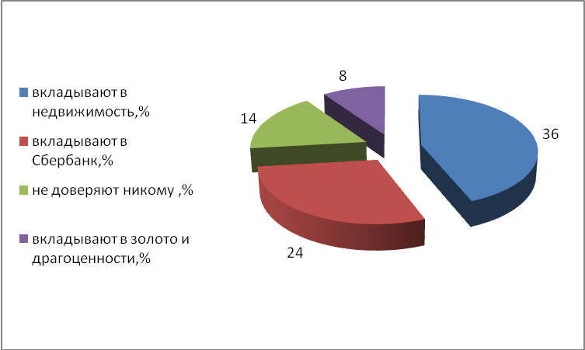
Рисунок 3.2-Предпочтения вложений россиян по данным опроса компании «Левада-центр» в 2012 г.
.
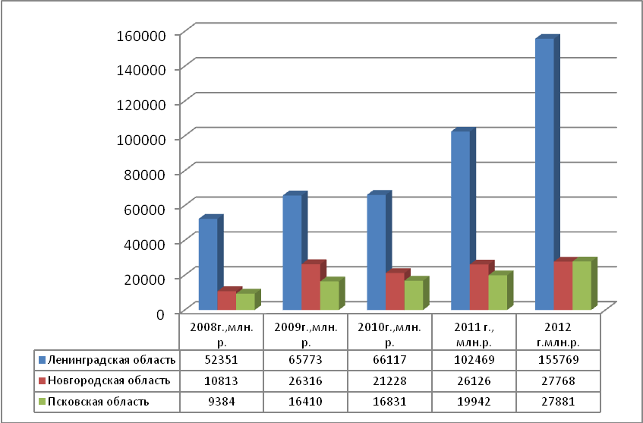
Рисунок 3.3- Задолженность по кредитам в рублях, предоставленным кредитными организациями юридическим лицам.

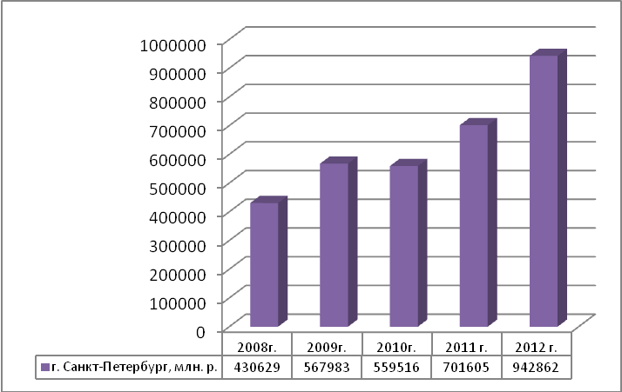
Рисунок 3.4- Задолженность по кредитам в рублях, предоставленным кредитными организациями юридическим лицам.
.
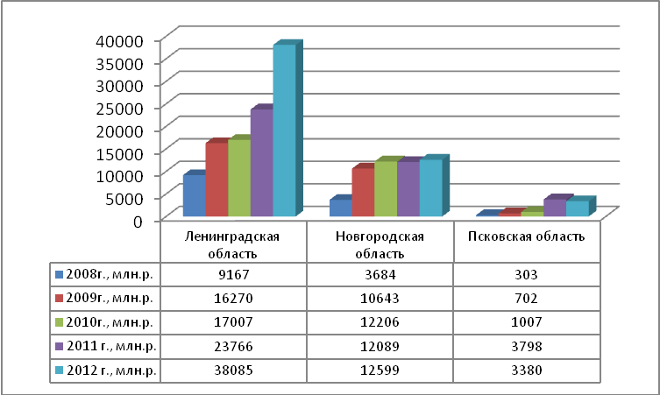
Рисунок 3.5-Задолженность по кредитам в иностранной валюте, предоставленным кредитными
организациями юридическим лицам.
.
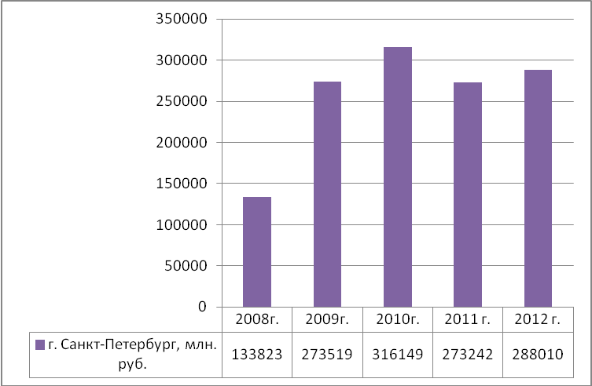
Рисунок 3.6- Задолженность по кредитам в иностранной валюте, предоставленным кредитными организациями юридическим лицам с 2008-2012 г. по Санкт-Петербургу.

.
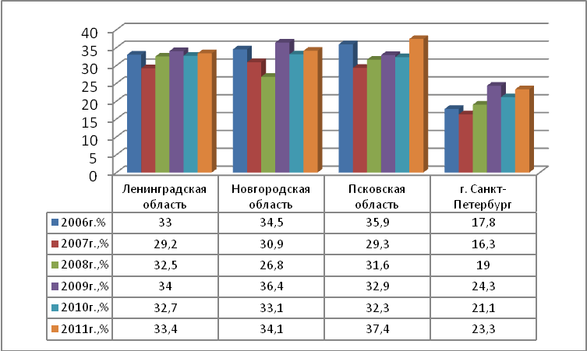
Рисунок 3.7-Удельный вес убыточных организаций (в процентах от общего числа организаций).

Таблица 3.5-Показатели количества банковских учреждений и филиалов и ВВП в разных странах в 2011 г.
страны | Количество учреждений банков, ед. | Кол-во учреждений в расчете на миллион жителей | Количество филиалов, ед. | Количество филиалов в расчете на миллион жителей | ВВП (млрд. долларов США)
Australia | 170 | 7,6 | 6 732 | 300,9 | 1 500
Belgium | 110 | 10,0 | 5 260 | 479,4 | 514
Brazil | 162 440 | 833,3 | 195 649 | 1 003,7 | 2 474
Canada | 936 | 27,2 | Нет данных | Нет данных | 1 740
China | 3 801 | 2,8 | Нет данных | Нет данных | 7 298
France | 662 | 10,2 | 38 171 | 585,7 | 2 776
Germany | 1 942 | 23,7 | 39 643 | 484,8 | 3 605
Hong Kong SAR | 199 | 28,0 | 1 620 | 227,8 | 249
India | 1 789 | 1,5 | 108 136 | 90,0 | 1 906
Italy | 797 | 13,2 | 46 966 | 778,5 | 2 196
Korea | 3 871 | 77,8 | 19 100 | 383,7 | 1 116
Mexico | 156 | 1,4 | 15 884 | 146,0 | 1 154
Netherlands | 306 | 18,3 | 2 706 | 161,7 | 837
Russia | 980 | 6,9 | 85 477 | 597,9 | 1 860
Singapore | 171 | 33,0 | 515 | 99,3 | 260
South Africa | 31 | 0,6 | 3 725 | 73,6 | 409
Sweden | 112 | 11,8 | 1 830 | 193,5 | 539
Switzerland | 314 | 39,7 | 4 863 | 614,6 | 662
Turkey | 50 | 0,7 | 13 894 | 185,9 | 777
United Kingdom | 367 | нет данных | 22 364 | Нет данных | 2 422
United States | 14 867 | 47,7 | 118 190 | 379,3 | 15 076

.
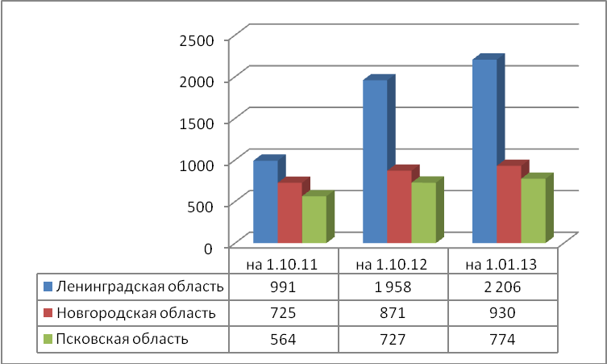
Рисунок 3.8-Количество банкоматов и платёжных терминалов с 2011-2013 г.г.
.
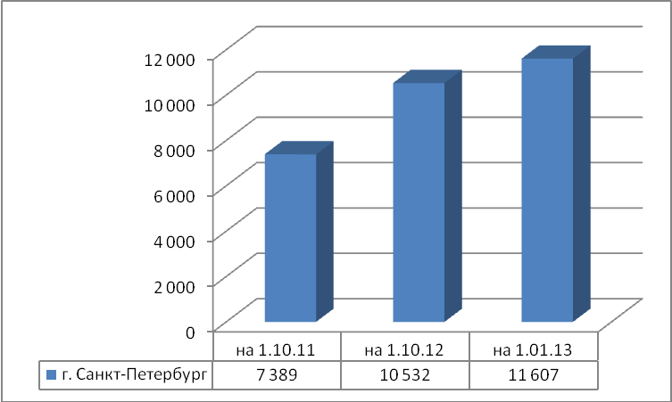
Рисунок 3.9-Количество банкоматов и платёжных терминалов с 2011-2013 г.г.

.
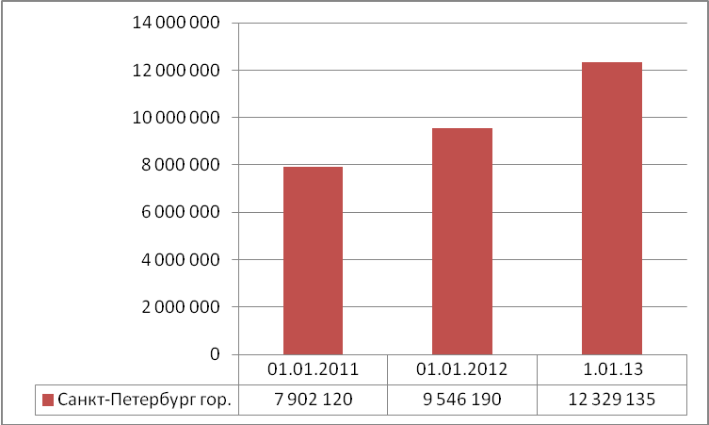
Рисунок 3.10-Количество держателей карт физическими лицами по Санкт-Петербургу.
.
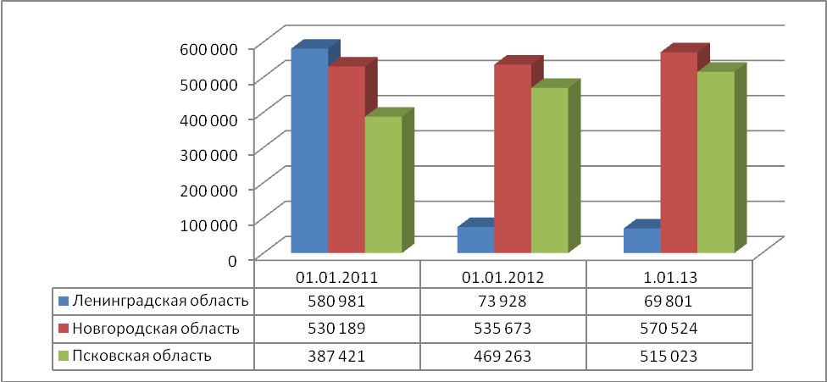
Рисунок 3.11-Количество карт держателей физическими лицами с 2011-2013 г.г.
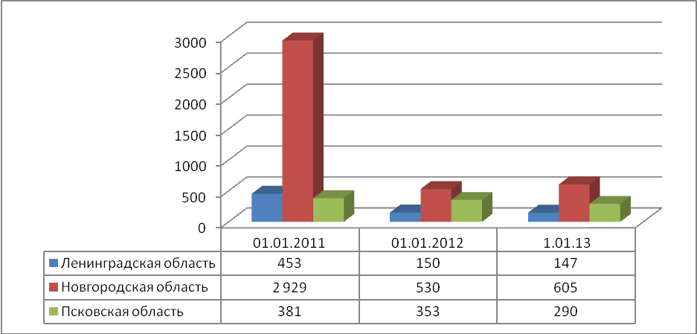
Рисунок 3.12-Количество держателей карт юридическими лицами с 2011-2013г.г.
.
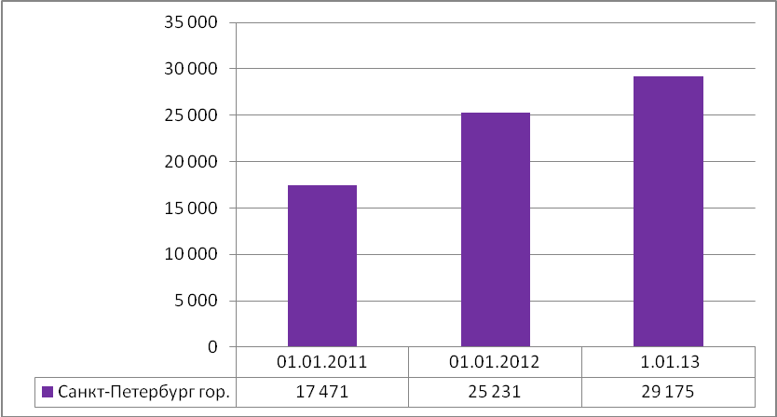
Рисунок 3.13- Количество держателей карт юридическими лицами в Санкт-Петербурге с 2011-2013г.г.

Список использованных источников

- Конституция Российской Федерации. Принята Всенародным голосованием 12.12.93 г.(с изм. от 30 декабря 2008 г.).
- Федеральный закон от 2 декабря 1990 г. N 395-I "О банках и банковской деятельности" (с изменениями и дополнениями от 14 марта 2013 г.).
- Федеральный закон от 10 июля 2002 г. N 86-ФЗ"О Центральном банке Российской Федерации (Банке России)" (с изменениями и дополнениями от 5 апреля 2013 г.
- Федеральный закон от 3 июня 2009 г. N 103-ФЗ "О деятельности по приему платежей физических лиц, осуществляемой платежными агентами". Принят Государственной Думой 22 мая 2009 года. Одобрен Советом Федерации 27 мая 2009 года(с изменениями и дополнениями от27 июня 2011 г.).
- Федеральный закон от 10 декабря 2003 г. N 173-ФЗ "О валютном регулировании и валютном контроле" Принят Государственной Думой 21 ноября 2003 года. Одобрен Советом Федерации 26 ноября 2003 года. (с изменениями и дополнениями от 14 марта 2013 г.).
- Федеральный закон от 10 июля 2002 г. N 86-ФЗ "О Центральном банке Российской Федерации (Банке России)" Принят Государственной Думой 27 июня 2002 года (с изменениями и дополнениями от 5 апреля 2013 г.).
- Федеральный закон от 27 июня 2011 г. N 161-ФЗ"О национальной платежной системе" Принят Государственной Думой 14 июня 2011 года. Одобрен Советом Федерации 22 июня 2011 года (с изменениями и дополнениями от 25 декабря 2012 г.).
- Положение Банка России от 29 июня 2012 г. N 384-П"О платежной системе Банка России".
- Положение Банка России от 24 декабря 2004 г. N 266-П"Об эмиссии банковских карт и об операциях, совершаемых с использованием платежных карт" (с изменениями и дополнениями от 10 августа 2012 г.).
- Положение ЦБР от 25 апреля 2007 г. № 303-П “О системе валовых расчетов в режиме реального времени Банка России.”
- Положение ЦБ РФ от 19.06.2012 г. № 383-П «О правилах осуществления перевода денежных средств».
- Абрамова М.А. Анализ современного состояния банков, контролируемых государством, и их влияния на банковский сектор и национальную экономику//Финансовая аналитика: проблемы и решения. 2011. №6 (48).
- Абушаева Р.Р. Основные тенденции развития коммерческих банков России в 1996-2010 гг. [Текст] / Р. Р. Абушаева // Финансовая аналитика: проблемы и решения. - 2012. - № 1 — С. 36 - 46
- Аккуратный регулятор: рейтинг банков на 05.02.2012 г. [Текст]// Эксперт. - 2012. - № 11. – С. 79-91
- Аксаков А. Главные проблемы в российском банковском секторе [Текст] / А. Аксаков // Банковское дело. - 2012. - № 6. - С. 12 -14
- Антикризисная политика в банковской сфере: Россия в контексте мирового опыта. Аналитический обзор, подготовленный Консалтинговой группой «Банки. Финансы. Инвестиции» для Ассоциации региональных банков России (Ассоциация «Россия»)// Финансовая аналитика: проблемы и решения. - 2009. - № 6. - С. 55-84
- Балабин А.А. Российская банковская система - камо грядеши? [Текст] / А. А. Балабин//ЭКО. - 2012. - № 2. - С. 117 - 141
- Братко Л. П. Банковская система России: экономико-правовое регулирование // Бизнес и банки. 2009. № 24, 23.06.2009.
- Банковское дело: Учебник/ Под ред. Г.Г. Коробовой. – М.: Экономистъ, 2012г. – 751 с.
- «Банковское дело»: Учебник. /под ред. В.И. Колесникова. -М.: Финансы и статистика, 2013 г.-464 с.
- «Банковский портфель-2»/отв. Ред. Коробов Ю.И., Рубин Ю.Б., Солдаткин В.И.-М.: «Соминтек», 2012 г.-752 с.
- Верников А.В. Доля государственного участия в банковской системе России//Деньги и кредит. 2009. №11.
- Гражданский кодекс Российской Федерации (часть первая от 30 ноября 1994 г. N 51-ФЗ, часть вторая от 26 января 1996 г. N 14-ФЗ, часть третья от 26 ноября 2001 г. N 146-ФЗ и часть четвертая от 18 декабря 2006 г. N 230-ФЗ),.с изменениями и дополнениями от 11 февраля 2013 г.
- Гладкова Т. Е. Особенности банковского регулирования в посткризисный период // Известия Санкт-Петербургского университета экономики и финансов. 2011. № 1. С. 26- 30
- Дворецкая А.Е. Модификация банковского надзора с учетом уроков мирового кризиса [Текст] / А. Е. Дворецкая //Деньги и кредит. - 2012. - № 5. - С. 24 - 29
- Егоров А.В. Российский финансовый сектор в 2011 г.: эхо чужого кризиса [Текст] / А. В. Егоров, И. Л. Меркурьев, Е. Н. Чекмарева // Банковское дело. - 2012. - № 1. - С. 21 -25
- Егоров Е.В. , Романов А.В., Романова В.А. «Маркетинг банковских услуг: учеб. пособие. М.: ТЕИС, 2011 г.-102 с.
- Заславская О. Щедрый процент. РосБР снижает ставки по кредитам //Российская газета. 2010. 17 августа
- Ивантер А., Селянин С. Постпузырная норма // Эксперт. 16.01.2012. №2 (785).
- Ильина Л.И. Перспективы развития системы рефинансирования коммерческих банков [Текст] / Л. И. Ильина, Н. В. Ружанская // Финансы и кредит. - 2011. - № 48. - С. 2-12
- Исаева П.Б. Особенности формирования конкурентных отношений в банковском секторе России//Финансы и кредит(36) УЭкС, 12/2011.
- Институциональная обеспеченность населения платежными услугами[электронная версия] // официальный сайт ЦБ РФ
- Крахмалев С.В., “Современная банковская практика проведения международных платежей”, М. “ГроссМедиа”, 2012г.
- Киселев В.В. “Коммерческие банки России”. М.: Финстатинформ, 2012 г.
- Королев О. Государственные банки как оплот стабильности экономики// www.realtypress.ru/article/article_1330.html
- Ларин А.Н. Механизмы антикризисного регулирования российской банковской системы [Текст] / А. Н. Ларин // Финансовая аналитика: проблемы и решения. - 2012. -№21.- С.18-27
- Лаврушин О.И. Банковское дело- М., Банковский и биржевой научно-консультационный центр, 2012 г.
- Масленчиков Ю.С. «Финансовый менеджмент в коммерческом банке» книга вторая: технологический уклад кредитования. Москва. «Перспектива», 2013 г.
- Олейник О. М. Основы банковского права. М. Норма-Инфра, 2012 г.
- Правовое регулирование банковской деятельности/ Под ред. А. Суханова. М., 2013г.
- Пашутинская Е., Дементьева С. Банковская система опустилась ниже 1000 пунктов// Коммерсанть. 2010. 19 фев. № 30 (4330). URL: http:// www.kommersant.ru/doc/1324741
- Петрова Т.И. Организационная структура российской банковской системы: формально-юридический и экономико-содержательный подходы [Текст] / Т. И. Петрова // Банковские услуги. - 2012. - № 2. - С. 2-7
- Рамазанов Т.Г. Система государственного регулирования, обеспечивающая предупреждение банкротства коммерческих банков [Текст] / Т. Г. Рамазанов // Финансы и кредит. - 2012. - № 15. - С. 68 - 76
- Роуз Питер С. «Банковский менеджмент» пер. с англ. –М.: Дело, 2013 г.-768 с.
- Рудакова О. C. Банковские электронные услуги.- М.: Банки и биржи: издательское объединение ЮНИТИ", 2012г.
- Россия в цифрах. Статистический сборник 2012 г. [электронная версия]// Официальный сайт Федеральной службы статистики
- Региональная экономика/Тяглов С.Г. учебник для вузов. Москва. Феникс, 2012 г.
- Региональная экономика : Учеб, для вузов по экон. специальностям / Т. Г. Морозова [и др.]: Под ред. ТТ. Морозовой. -3-е изд., перераб. и доп. - М. : ЮНИТИ-ДAHA, 2012. - 519 с.
- Регионоведение: Учеб. для вузов. /Т. Г.Морозова [и др.] М.: Банки и биржи: ЮНИТИ, 2011г.=419с.
- Региональная экономика: Учеб. пособие для экон. Специальностей вузов / Н. И. Синдяшкин и др. / Под ред. Степанова М.В.; Рос. экон. акад. - М. : ИНФРА-М, 2012. - 462 с. - (Высш. образование).
- Санкт-Петербург в цифрах. Статистический сборник. 2013 г. [Электронная версия]//www.petrostat.gks.ru
- Свиридов О.Ю. Банковское дело. Серия “Экономика и управление”. – Ростов н / Д: Издательский центр “МарТ”, 2012. – 416 с.
- Снесивцева А. В. Новые пластиковые деньги. — М.: Издательский дом "Банковское дело", 2011г.
- Сводная статистическая информация по крупнейшим банкам по состоянию на 01.01.2012 Банка России. URL: http://www.cbr.ru/analytics/bank_system/svst01012012.pdf
- Турбанов А. В. Антикризисные механизмы в банковской системе [Текст] / А. В. Турбанов // Деньги и кредит. - 2012. - №1 – С.20-23.
- Усоскин В.М. «Современный коммерческий банк: управление и операции».-М.: ИПЦ «Вазар-Ферро», 2012 г.-320 с.
- Усоскин B.М. Банковские пластиковые карточки. — М.: ИПЦ "Вазар-Ферро", 2011г.
- «Финансы, денежное обращение и кредит»/учебник под ред. проф. Поляка. «Проспект». Москва, 2012 г.
- Хасянова С.Ю. Капитализация российской банковской системы: итоги кризиса и перспективы [Текст] / С. Ю. Хасянова // Финансы и кредит. - 2012. - № 21. - С. 31 - 36
- Черновалов С.С. Направления обеспечения стабильности банковской системы//Экономика и управление. 2012. №5. С.107-110
- Ширинская Е.Б. «Операции коммерческих банков: российский и зарубежный опыт» (2 изд.)-М.: Финансы и статистика, 2011 г.

Россия в цифрах. Статистический сборник 2012 г. [электронная версия]// Официальный сайт Федеральной службы статистики
Регионы России. Социально-экономические показатели 2012 г. Статистический сборник. [Электронная версия]// Официальный сайт Федеральной службы статистики.
Регионы России. Социально-экономические показатели 2012 г. Статистический сборник. [Электронная версия]// Официальный сайт Федеральной службы статистики.
Регионы России. Социально-экономические показатели 2012 г. Статистический сборник. [Электронная версия]// Официальный сайт Федеральной службы статистики.
Там же
Регионы России. Социально-экономические показатели 2012 г. Статистический сборник. [Электронная версия]// Официальный сайт Федеральной службы статистики.
Там же
Регионы России. Социально-экономические показатели 2012 г. Статистический сборник. [Электронная версия]// Официальный сайт Федеральной службы статистики.
Там же
Регионы России. Социально-экономические показатели 2012 г. Статистический сборник. [Электронная версия]// Официальный сайт Федеральной службы статистики.
Там же
Регионы России. Социально-экономические показатели 2012 г. Статистический сборник. [Электронная версия]// Официальный сайт Федеральной службы статистики.
Регионы России. Социально-экономические показатели 2012 г. Статистический сборник. [Электронная версия]// Официальный сайт Федеральной службы статистики.
Регионы России. Социально-экономические показатели 2012 г. Статистический сборник. [Электронная версия]// Официальный сайт Федеральной службы статистики.
Регионы России. Социально-экономические показатели 2012 г. Статистический сборник. [Электронная версия]// Официальный сайт Федеральной службы статистики.
Там же
Регионы России. Социально-экономические показатели 2012 г. Статистический сборник. [Электронная версия]// Официальный сайт Федеральной службы статистики.
Регионы России. Социально-экономические показатели 2012 г. Статистический сборник. [Электронная версия]// Официальный сайт Федеральной службы статистики.
Там же
Регионы России. Социально-экономические показатели 2012 г. Статистический сборник. [Электронная версия]// Официальный сайт Федеральной службы статистики.
Там же
Статистическая отчетность деятельности банков в России. Стат. сборник.2013 г.[электронная версия]// официальный сайт ЦБ РФ.
Статистическая отчетность деятельности банков в России. Стат. сборник.2013 г.[электронная версия]// официальный сайт ЦБ РФ.
Статистическая отчетность деятельности банков в России. Стат. сборник.2013 г.[электронная версия]// официальный сайт ЦБ РФ.
Статистическая отчетность деятельности банков в России. Стат. сборник.2013 г.[электронная версия]// официальный сайт ЦБ РФ.
Статистическая отчетность деятельности банков в России. Стат. сборник.2013 г.[электронная версия]// официальный сайт ЦБ РФ.
Статистическая отчетность деятельности банков в России. Стат. сборник.2013 г.[электронная версия]// официальный сайт ЦБ РФ.
Статистическая отчетность деятельности банков в России. Стат. сборник.2013 г.[электронная версия]// официальный сайт ЦБ РФ.
Статистическая отчетность деятельности банков в России. Стат. сборник.2013 г.[электронная версия]// официальный сайт ЦБ РФ.
Статистическая отчетность деятельности банков в России. Стат. сборник.2013 г.[электронная версия]// официальный сайт ЦБ РФ.
Там же
Статистическая отчетность деятельности банков в России. Стат. сборник.2013 г.[электронная версия]// официальный сайт ЦБ РФ.
Там же
Статистическая отчетность деятельности банков в России. Стат. сборник.2013 г.[электронная версия]// официальный сайт ЦБ РФ.
Статистическая отчетность деятельности банков в России. Стат. сборник.2013 г.[электронная версия]// официальный сайт ЦБ РФ.
Статистическая отчетность деятельности банков в России. Стат. сборник.2013 г.[электронная версия]// официальный сайт ЦБ РФ.
Статистическая отчетность деятельности банков в России. Стат. сборник.2013 г.[электронная версия]// официальный сайт ЦБ РФ.
Россия в цифрах. Статистический сборник 2012 г. [электронная версия]// Официальный сайт Федеральной службы статистики.
Динамика основных экономических показателей[электронная версия]// Официальный сайт банка международных расчетов
Статистическая отчетность деятельности банков в России. Стат. сборник.2013 г.[электронная версия]// официальный сайт ЦБ РФ.
Статистическая отчетность деятельности банков в России. Стат. сборник.2013 г.[электронная версия]// официальный сайт ЦБ РФ.
Статистическая отчетность деятельности банков в России. Стат. сборник.2013 г.[электронная версия]// официальный сайт ЦБ РФ.

